
«Чат-боты для бизнеса за вечер: от идеи до первых клиентов»
«Этапы и уровни переговоров»

- Модель этапов и уровней переговоров;
- Сильная и слабая переговорная позиция;
- Принципы создания конструктивного разговора;
- Вербальные и невербальные триггеры конфликтов;
- Финансовые инструменты ОАО «Белагропромбанк» для успешного развития бизнеса.
29 октября 2025, 13:00-17:00
г. Полоцк, пр-т Ф.Скорины, 8а
Центр притяжения Igrow
ОАО «Белагропромбанк»
Для регистрации на мероприятие отсканируйте QR-код или
свяжитесь с нами по телефону
+375 29 5985833
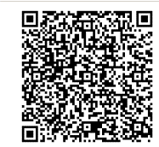
Спикеры:

Иван Семёнов - тренер по коучингу и НЛП в ICU, бизнес-тренер ICU, ICTA, ICBT, руководитель Минского тренингового центра «Азбука НЛП».

Представители ОАО «Белагропромбанк»
Программа мероприятия:
Бизнес-игра

